Завтрак – 9 декабря 2021 г.
18 декабря 2021 г.
Завтрак
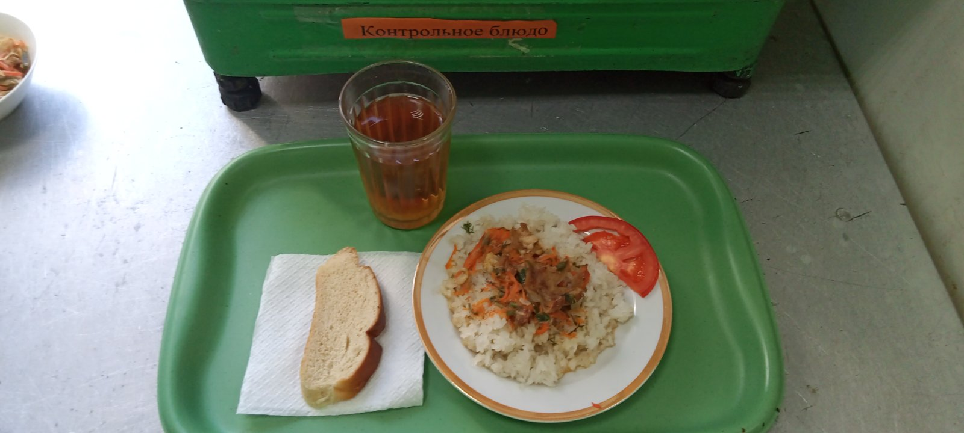

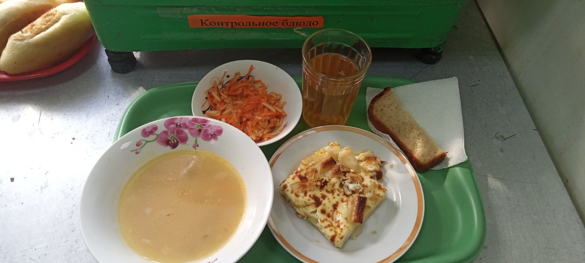
Обед

